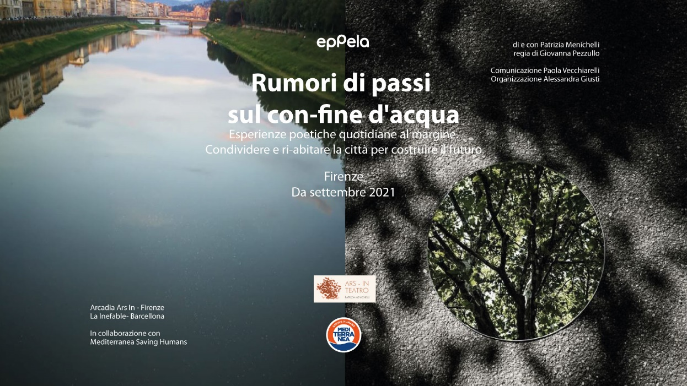

Ottobre 2021 - FIRENZE
Progetto di teatro intimo poetico
RUMORI DI PASSI SUL CON-FINE D'ACQUA
PROMOSSO DA
Arcadia Ars In - APS di Firenze | La Inefable (Barcellona) | Mediterranea Saving Humans
Spettacolo intimo itinerante sui Lungarni di Firenze ed esperienza poetica collettiva per re-immaginare la città’.

2 | 3| 9| 10| 16| 17| 23| 24| 30 ottobre 2021
Rumori di Passi sul Con-Fine d’Acqua
Esperienze poetiche quotidiane al margine
di e con Patrizia Menichelli,
drammaturgia Patrizia Menichelli e Giovanna Pezzullo
regia Giovanna Pezzullo

Esperienza poetica a piccoli gruppi sui lungarni di Firenze.
Prenotazione indispensabile

Info e prenotazioni:
a.culturaarcadia@yahoo.com
tel 353 4230942

Quando
Debutterà nella città di Firenze il 2 ottobre 2021 lungo il fiume Arno e verrà replicato più volte durante il giorno, per tutti i fine settimana del mese di ottobre.
In seguito visiterà altre città, italiane e straniere, come Barcellona, tutte toccate dai confini d’acqua. Il progetto prevede anche un ciclo di laboratori online e in presenza fino alla fine di ottobre.
La guida che ci accompagna dice: “E' molto tempo che vado alla ricerca dei desideri e delle speranze di chi transita ai margini”.

Ecco: l'attraversamento dei margini e dei confini, anche della propria citta, può restituirci un tempo apparentemente "inutile", per niente legato a logiche di produzione di qualcosa.
Ci allena a vedere meglio, anche ciò che normalmente nella fretta non vediamo, quindi a sentire con più precisione, per lasciar affiorare sensazioni, sentimenti e nuove visioni, idee.
Storia del progetto
E’ stato attivato grazie ad un crowdfunding e UNA PARTE DEI FONDI RACCOLTI VERRA’ DEVOLUTA ALLA ONG MEDITERRANEA SAVING HUMANS, attiva nel soccorso ai migranti nel Mar Mediterraneo.
L’idea è nata lo scorso anno, anche in seguito alla pandemia e ai cambiamenti che ha determinato. Dopo una lunga gestazione il lavoro ha preso forma e si è delineato con sempre maggiore chiarezza, sulla falsariga del confine d’acqua, della costruzione di ponti, di connessioni: dentro e fuori di noi.
E’ stato possibile iniziare a dare forma al progetto grazie alla raccolta fondi (su Eppela.com), facendo leva sull’dea forte che l’arte, il teatro debbano ‘uscire nel mondo’ in questo momento per essere a disposizione di tutti, come potente strumento trasformativo
LABORATORI
Laboratori in presenza
- Venerdì 15 ottobre – h 17.00/20.00; venerdì 29 ottobre – h 16.00/19.00
Laboratori on line su piattaforma zoom:

- Giovedì 14 ottobre – h 18.00/20.00; giovedì 21 ottobre – h 21.00/22.30; giovedì 28 ottobre – h 21.00/22.30

Info e prenotazioni:
a.culturaarcadia@yahoo.com
tel 353 4230942
WEB
http://www.arsinteatro.it/

Arcadia – Ars In - APS, associazione culturale, nata nel 1993, si occupa di diffondere la conoscenza e lo sviluppo di discipline psico-corporee, artistiche e di ricerca teatrale come strumenti e opportunità per recuperare in armonia uno stato di benessere integrato e consapevole, al massimo delle proprie potenzialità creative. L’area di ricerca teatrale è la poetica dell’immagine sensoriale, condivisa da un gruppo di collaboratori internazionali, interessati a creare progetti interdisciplinari.
http://www.arsinteatro.it/

Patrizia Menichelli
Direttore Artistico e co-fondatrice di Arcadia Ars In – APS, è artista, formatrice, costumista e scenografa, performer, lavora da anni sulla ‘costruzione del futuro’. Ricercatrice di metodologie poetiche sensoriali applicate al teatro, all’educazione, ai processi artistici di partecipazione sociale. Dal 1996 si dedica a questa poetica, è parte del Teatro de los Sentidos, diretto da Enrique Vargas. Crea progetti indipendenti, sia performativi, che formativi, installazioni/spettacolo e laboratori/esperienze

